Resolución del Pleno del Instituto de Transparencia, Acceso a la Información Pública y Protección de Datos Personales del Estado de México y Municipios, con domicilio en Metepec, Estado de México; de veintisiete (27) de abril de dos mil veintidós.
VISTO el expediente electrónico formado con motivo del recurso de revisión 01128/INFOEM/IP/RR/2022, promovido un usuario del Sistema de Acceso a la Información Mexiquense (SAIMEX), quien no proporcionó nombre o seudónimo para ser identificado y que en lo sucesivo se le identificara como RECURRENTE, en contra de la respuesta del Ayuntamiento de Toluca, en lo sucesivo el SUJETO OBLIGADO, se procede a dictar la presente resolución, con base en los siguientes:

ANTECEDENTES
- El diez (10) de enero de dos mil veintidós, el solicitante presentó ante el SUJETO OBLIGADO, a través de la Plataforma digital Sistema de Acceso a la Información Mexiquense (SAIMEX), la solicitud de información pública registrada con el número 00163/TOLUCA/IP/2022, mediante la cual se solicitó:

“Solicito los recibos de nómina de todo el personal es decir desde cabildo, directores, jefes de departamento, y personal operativo de las quincenas de noviembre y diciembre del año 2021.” (Sic)

- Se hace constar que se señaló como modalidad de entrega de la información a través del Sistema de Acceso a la Información Mexiquense (SAIMEX).

- El diez (10) de enero de dos mil veintidós, se realizaron tres requerimientos a los servidores públicos habilitados.

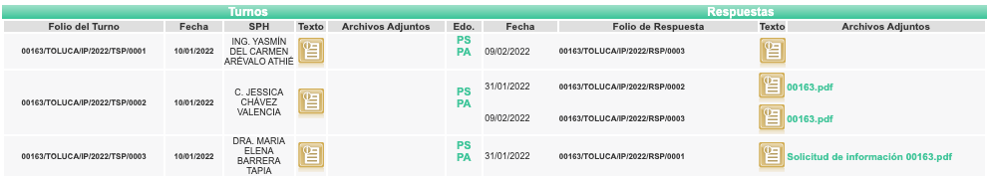

- El diez (10) de febrero de dos mil veintidós, el SUJETO OBLIGADO dio respuesta a la solicitud en el siguiente sentido:

“…En atención a la solicitud de información número 00163/TOLUCA/IP/2022, me permito adjuntar al presente la respuesta correspondiente. Sin más por el momento, le envío un cordial saludo…” (Sic)

Archivo adjunto:

- Respuesta SAIMEX_00163_2022.pdf: Oficio del 15 de febrero de 2022, suscrito y signado por la Titular de la Unidad de Transparencia, dirigido al Particular, a través del cual manifestó que la Directora de Administración y Servidora Pública Hablilitada informó que los recibos de nómina de todo el personal correspondientes a las quincenas de noviembre y diciembre de 2021 ascienden a 13659 fojas útiles, asimismo, la Directora General del Imcufidet y Servidora Pública Habilitada, informó que localizó 73 fojas útiles de los recibos de nómina, por último, la Directora del Instituto Municipal de la Mujer de Toluca y Servidora Pública Habilitada, informo que se localizarón 39 fojas útiles de los recibos de nómina, los cuales se expedirán en copias simples en la Unidad de Transparencia, ubicada en Nigromante 202, edificio Ignacio Ramírez Calzada, segundo piso Col. Centro Toluca Estado de México, de lunes a viernes en un horario de 09:00 a 18:00 hrs. y será necesario cubrir el costo correspondiente, de conformidad con el artículo 148 del Código Financiero del Estado de México y Municipios.

- En lo sucesivo el veintidós (22) de febrero de dos mil veintidós, el Solicitante interpuso el recurso de revisión, señalando como:

Acto impugnado: “No entrega información y me exigen un pago fuera de la ley.” (Sic)

Razones o Motivos de inconformidad: “No entrega información y me exigen un pago fuera de la ley” (Sic)

- Se registró el recurso de revisión bajo el número de expediente al rubro indicado, asimismo con fundamento en lo dispuesto por el artículo 185 fracción I de la Ley de Transparencia y Acceso a la Información Pública del Estado de México y Municipios se turnó a la Comisionada María del Rosario Mejía Ayala con el objeto de su análisis.

- La Comisionada Ponente con fundamento en lo dispuesto por el artículo 185 fracción II de la ley de la materia, a través del acuerdo de admisión de fecha veinticinco (25) de febrero de dos mil veintidós, puso a disposición de las partes el expediente electrónico vía Sistema de Acceso a la Información Mexiquense (SAIMEX) a efecto de que en un plazo máximo de siete días manifestaran lo que a derecho convinieran, ofrecieran pruebas y alegatos según corresponda al caso concreto, de esta forma para que el SUJETO OBLIGADO presentara el Informe Justificado procedente.

- De las constancias que obran en el expediente electrónico SAIMEX, se advierte que el particular no realizó manifestaciones, ni ofreció pruebas o alegatos que a su derecho conviniera; por su parte el SUJETO OBLIGADO el nueve (09) de marzo de dos mil veintidós rindió el informe justificado correspondiente a través del archivo electrónico “Informe Just 01128_2022.pdf”, en el cual ratificó su respuesta inicial.

- La Comisionada Ponente decretó el cierre de instrucción mediante acuerdo del veintidós (22) de abril de dos mil veintidós, y mediante acuerdo de misma fecha se amplió el término para resolver, por lo que ordenó turnar el expediente a resolución, misma que a continuación se pronuncia.

CONSIDERANDO

PRIMERO. De la competencia.
- Este Instituto de Transparencia, Acceso a la Información Pública y Protección de Datos Personales del Estado de México y Municipios, es competente para conocer y resolver el presente recurso de conformidad con el artículo: 6, apartado A, fracción IV de la Constitución Política de los Estados Unidos Mexicanos; 5, párrafos trigésimo, trigésimo primero y trigésimo segundo, fracciones IV y V, de la Constitución Política del Estado Libre y Soberano de México; artículos 1, 2 fracción II, 13, 29, 36 fracciones I y II, 176, 178, 179, 181 párrafo tercero y 185 de la Ley de Transparencia y Acceso a la Información Pública del Estado de México y Municipios; y 10, 7, 9 fracciones I y XXIV, y 11 del Reglamento Interior del Instituto de Transparencia, Acceso a la Información Pública y Protección de Datos Personales del Estado de México y Municipios.

SEGUNDO. De la oportunidad y procedencia.
- El medio de impugnación fue presentado a través del SAIMEX, en el formato previamente aprobado para tal efecto y dentro del plazo legal de quince días hábiles otorgados; para el caso en particular es de señalar que el SUJETO OBLIGADO entregó respuesta el diez (10) de febrero de dos mil veintidós, de tal forma que el plazo para interponer el recurso transcurrió del once (11) de febrero al cuatro (04) de marzo de dos mil veintidós; en consecuencia, si el particular presentó su inconformidad el veintidós (22) de febrero del presente año, se encuentra dentro de los márgenes temporales previstos en el artículo 178 de la Ley de Transparencia y Acceso a la Información Pública del Estado de México y Municipios vigente.

- Por otra parte, de la revisión al expediente electrónico del SAIMEX se desprende que la parte solicitante en ejercicio de su derecho de acceso a la información pública en el expediente que se revisa, tanto en la solicitud de información como en el recurso de revisión no proporciona su nombre completo para que sea identificado, ni se tiene la certeza sobre su identidad; sin embargo, es importante señalar también que el nombre de los solicitantes y recurrentes no es requisito indispensable para la tramitación del acto procesal específico en materia de acceso a la información, ello en estricto apego al numeral 155 párrafo tercero de la Ley de la materia, en concatenación con el 180 del mismo ordenamiento.

- Esto es así, ya que de conformidad con los artículos 6, Apartado A, fracciones III y IV de la Constitución Política de los Estados Unidos Mexicanos y 5, párrafos vigésimo, vigésimo primero y vigésimo segundo fracciones IV y V de la Constitución Política del Estado Libre y Soberano de México, se establece que toda persona, sin necesidad de acreditar interés alguno o justificar su utilización, tendrá acceso gratuito a la información pública, a sus datos personales o a la rectificación de éstos, además de que se establecerán mecanismos de acceso a la información y procedimientos de revisión expeditos que se sustanciarán ante los organismos autónomos especializados e imparciales que establece la Constitución Federal y local.

- Por lo cual, de una interpretación sistemática, armónica y progresiva del derecho humano de acceso a la información pública se aprecia que toda persona, sin necesidad de acreditar interés alguno o justificar su utilización, deberá tener acceso a la información pública, es decir, dicho derecho fundamental exime a quien lo ejerce, de acreditar su legitimación en la causa o su interés en el asunto, lo que permite la posibilidad de que inclusive, la solicitud de acceso a la información pueda ser anónima o no contener un nombre que identifique al solicitante o que permita tener certeza sobre su identidad.

- En ese entendido, se omite un análisis más profundo en torno a los conceptos de interés jurídico y legitimación, debido a que se estima que a ningún efecto práctico conduciría, puesto que la propia estructura del derecho fundamental bajo análisis no lo exige.

- Por lo que el nombre del solicitando y recurrente no puede ser considerado un requisito indispensable de procedibilidad del recurso de revisión que nos ocupa, ya que el acceso a la información no está condicionado a acreditar algún interés ya sea jurídico o legítimo, máxime que es un elemento subsanable por este Órgano Resolutor.

- Consecuentemente, el escrito contiene las formalidades previstas por el artículo 180 último párrafo de la Ley de la materia actual, por lo que es procedente que este Instituto de Transparencia, Acceso a la Información Pública y Protección de Datos Personales del Estado de México y Municipios, conozca y resuelva el presente recurso.

TERCERO. Planteamiento de la Litis.
- El particular solicitó al Ayuntamiento de Toluca, la siguiente información:

- Recibos de nómina de todo el personal de la primera y segunda quincena de noviembre y diciembre de dos mil veintiuno.

- En respuesta, el SUJETO OBLIGADO manifestó que la Directora de Administración y Servidora Pública Hablilitada informó que los recibos de nómina de todo el personal correspondientes a las quincenas de noviembre y diciembre de 2021 ascienden a 13659 fojas útiles; asimismo, la Directora General del Imcufidet y Servidora Pública Habilitada informó que localizó 73 fojas útiles de los recibos de nómina, por último, la Directora del Instituto Municipal de la Mujer de Toluca y Servidora Pública Habilitada informó que se localizarón 39 fojas útiles de los recibos de nómina, los cuales se expedirán en copias simples en la Unidad de Transparencia, ubicada en Nigromante 202, edificio Ignacio Ramírez Calzada, segundo piso Col. Centro Toluca Estado de México, de lunes a viernes en un horario de 09:00 a 18:00 hrs. y será necesario cubrir el costo correspondiente, de conformidad con el artículo 148 del Código Financiero del Estado de México y Municipios.

- En consecuencia, el Particular interpuso recurso de revisión; argumentando en sus motivos de inconformidad: “No entrega información y me exigen un pago fuera de la ley.” (Sic)
- En consecuencia, la Litis a resolver en este recurso, se circunscribe a determinar si la respuesta colma con lo solicitado o si se actualizan las causales de procedencia previstas en el artículo 179, fracción I y X de la Ley de Transparencia y Acceso a la Información Pública del Estado de México y Municipios; que establece la negativa de la información solicitada y los costos o tiempos de entrega de la información.

CUARTO. Del estudio y resolución del recurso de revisión.

I. Del derecho de acceso a la información.
- El Derecho de Acceso a la Información Pública, es un derecho humano reconocido en el Pacto de Derechos Civiles y Políticos en su artículo 19.2; en la Convención Americana sobre Derechos Humanos en su artículo 13.1; en el artículo sexto de la Constitución Política de los Estados Unidos Mexicanos y en el artículo quinto de la Particular del Estado de México.
- Definiendo el Derecho de Acceso a la Información Pública como: La igualdad de oportunidades para recibir, buscar e impartir informaciónen posesión de cualquier autoridad, entidad, órgano y organismo de los poderes Ejecutivo, Legislativo y Judicial, órganos autónomos, partidos políticos, fideicomisos y fondos públicos, así como de cualquier persona física, moral o sindicato que reciba y ejerza recursos públicos o realice actos de autoridad en el ámbito federal, estatal y municipal,que se constituye como una herramienta fundamental para ejercer el control democrático de las gestiones estatales, de forma tal que puedan cuestionar, indagar y considerar si se está dando un adecuado cumplimiento a las funciones públicas,fomentando la transparencia de las actividades estatales y promoviendo la responsabilidad de los funcionarios sobre su gestión pública,que permite saber qué están haciendo los gobiernos por sus pueblos, sin lo cual la verdad languidecería y la participación en el gobierno permanecería fragmentada.

- En México, además de los derechos, están reconocidas las garantías para su protección, en ese sentido el párrafo tercero de artículo primero de la Constitución Política de los Estados Unidos Mexicanos dispone lo siguiente:

“Artículo 1.-
(…)
Todas las autoridades, en el ámbito de sus competencias, tienen la obligación de promover, respetar, proteger y garantizar los derechos humanos de conformidad con los principios de universalidad, interdependencia, indivisibilidad y progresividad. En consecuencia, el Estado deberá prevenir, investigar, sancionar y reparar las violaciones a los derechos humanos, en los términos que establezca la ley.
(…)”.
(Énfasis Añadido)

- Por lo anterior, se deduce que el Derecho de Acceso a la Información Pública es un Derecho Humano de Fuente Internacional y Constitucionalmente reconocido. Además del derecho, también se reconocen garantías para su protección, lo que vincula con el mandato del párrafo tercero del mismo artículo.

- Así, conforme a la Constitución Política de las Estado Unidos Mexicanos y la Constitución Política del Estado Libre y Soberano de México respectivamente, el cumplimiento de las garantías primarias, entendidas como obligaciones inmediatamente relacionadas con el Derecho de Acceso a la Información Pública, permiten que todas las autoridades, en el ámbito de sus atribuciones lo respeten, protejan y garanticen.

Constitución Política de los Estados Unidos Mexicanos
“Artículo 6. …
…
Para efectos de lo dispuesto en el presente artículo se observará lo siguiente:
A. Para el ejercicio del derecho de acceso a la información, la Federación y las entidades federativas, en el ámbito de sus respectivas competencias, se regirán por los siguientes principios y bases:
I. Toda la información en posesión de cualquier autoridad, entidad, órgano y organismo de los Poderes Ejecutivo, Legislativo y Judicial, órganos autónomos, partidos políticos, fideicomisos y fondos públicos, así como de cualquier persona física, moral o sindicato que reciba y ejerza recursos públicos o realice actos de autoridad en el ámbito federal, estatal y municipal, es pública y sólo podrá ser reservada temporalmente por razones de interés público y seguridad nacional, en los términos que fijen las leyes. En la interpretación de este derecho deberá prevalecer el principio de máxima publicidad. Los sujetos obligados deberán documentar todo acto que derive del ejercicio de sus facultades, competencias o funciones, la ley determinará los supuestos específicos bajo los cuales procederá la declaración de inexistencia de la información.”
(Énfasis añadido)

Constitución Política del Estado Libre y Soberano de México
“Artículo 5.- …
…
El derecho a la información será garantizado por el Estado. La ley establecerá las previsiones que permitan asegurar la protección, el respeto y la difusión de este derecho.
Para garantizar el ejercicio del derecho de transparencia, acceso a la información pública y protección de datos personales, los poderes públicos y los organismos autónomos, transparentarán sus acciones, en términos de las disposiciones aplicables, la información será oportuna, clara, veraz y de fácil acceso.
Este derecho se regirá por los principios y bases siguientes:
I. Toda la información en posesión de cualquier autoridad, entidad, órgano y organismos de los Poderes Ejecutivo, Legislativo y Judicial, órganos autónomos, partidos políticos, fideicomisos y fondos públicos estatales y municipales, así como del gobierno y de la administración pública municipal y sus organismos descentralizados, asimismo de cualquier persona física, jurídica colectiva o sindicato que reciba y ejerza recursos públicos o realice actos de autoridad en el ámbito estatal y municipal, es pública y sólo podrá ser reservada temporalmente por razones previstas en la Constitución Política de los Estados Unidos Mexicanos de interés público y seguridad, en los términos que fijen las leyes. En la interpretación de este derecho deberá prevalecer el principio de máxima publicidad. Los sujetos obligados deberán documentar todo acto que derive del ejercicio de sus facultades, competencias o funciones, la ley determinará los supuestos específicos bajo los cuales procederá la declaración de inexistencia de la información.”
(Énfasis añadido)

- Según el artículo 150 de la Ley de Transparencia del Estado, la solicitud es la garantía primaria del Derecho de Acceso a la Información, además, establece que se regirá por los principios de simplicidad, rapidez gratuidad del procedimiento, auxilio y orientación a los particulares, contemplando el derecho de las personas con discapacidad y hablantes de lengua indígena.

- El Derecho de Acceso a la Información se garantiza y respeta oportunamente, y según lo que dispone la Ley, las solicitudes de acceso a la información.
- Así entonces, se procede analizar, en primer lugar, si el SUJETO OBLIGADO al atender la solicitud de acceso a la información, satisfizo la garantía primaria del derecho según lo dispuesto por el artículo 150 de la Ley de Transparencia y Acceso a la Información Pública del Estado de México y Municipios y en segundo término si cumplió con su deber de respetar y garantizar el derecho, entregando la información solicitada.

II. De la información solicitada y la respuesta del Sujeto Obligado
- Derivado del Planteamiento de la Litis, se procede a analizar el contenido íntegro de las actuaciones que obran en el expediente electrónico y con ello, este Órgano Garante dicte la resolución correspondiente, tomando en consideración los elementos aportados por las partes y apegándose en todo momento al principio de máxima publicidad, de acuerdo con lo establecido en el artículo 8 de la Ley de Transparencia y Acceso a la Información Pública del Estado de México y Municipios.

- Primeramente debemos recapitular que el particular solicitó lo siguiente:

- Recibos de nómina de todo el personal de la primera y segunda quincena de noviembre y diciembre de dos mil veintiuno.
.

- En respuesta, el SUJETO OBLIGADO manifestó que la Directora de Administración y Servidora Pública Hablilitada informó que los recibos de nómina de todo el personal correspondientes a las quincenas de noviembre y diciembre de 2021 ascienden a 13659 fojas útiles; asimismo, la Directora General del Imcufidet y Servidora Pública Habilitada informó que localizó 73 fojas útiles de los recibos de nómina, por último, la Directora del Instituto Municipal de la Mujer de Toluca y Servidora Pública Habilitada informó que se localizaron 39 fojas útiles de los recibos de nómina, los cuales se expedirán en copias simples en la Unidad de Transparencia, ubicada en Nigromante 202, edificio Ignacio Ramírez Calzada, segundo piso Col. Centro Toluca Estado de México, de lunes a viernes en un horario de 09:00 a 18:00 hrs. y será necesario cubrir el costo correspondiente, de conformidad con el artículo 148 del Código Financiero del Estado de México y Municipios.

(…)
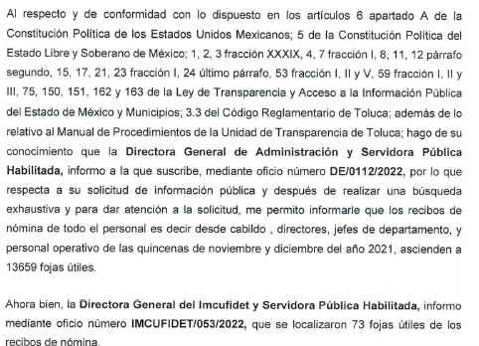
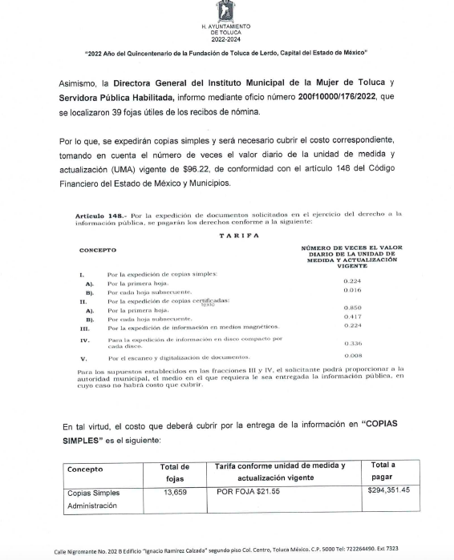

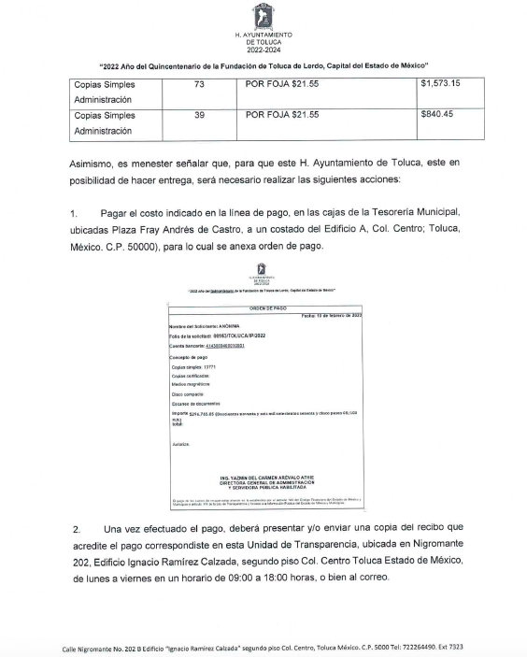

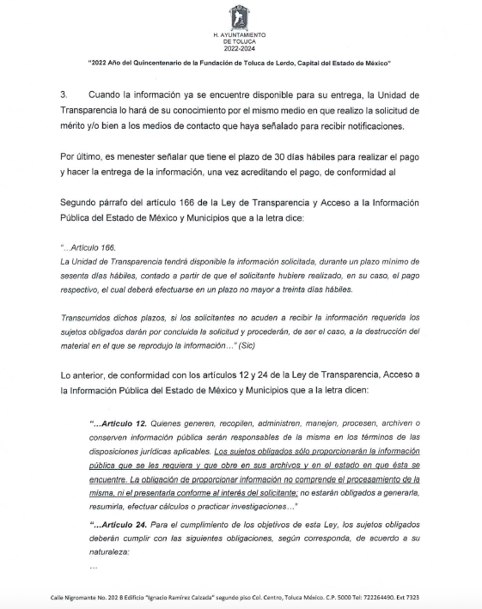



- En consecuencia, el particular interpuso recurso de revisión argumentando en sus motivos de inconformidad la negativa de la información y el cobro de la misma.

- Una vez mencionado lo anterior, cabe señalar que el estudio y análisis de la fuente obligacional se realiza para determinar si el SUJETO OBLIGADO genera, administra o posee dicha información, sin embargo, en los casos en que este la asume a nada práctico nos conduciría entrar al estudio de la fuente obligacional, lo cual ocurrió en el presente caso en particular, toda vez, que no negó contar con la información, por el contrario, asumió contar con ella, tan es así que hizo del conocimiento del Particular, que puede acudir a las oficinas de la Unidad de Transparencia para que se le entregue en copias simples.

III. De la modalidad de entrega de la información solicitada.

- Es indispensable traer a colación lo contenido en los artículos 158 y 164 de la Ley de Transparencia y Acceso a la Información Pública del Estado de México y Municipios, los cuales señalan que:

“Artículo 158. De manera excepcional, cuando de forma fundada y motivada así lo determine el sujeto obligado, en aquellos casos en que la información solicitada que ya se encuentre en su posesión implique análisis, estudio o procesamiento de documentos cuya entrega o reproducción sobrepase las capacidades técnicas administrativas y humanas del sujeto obligado para cumplir con la solicitud, en los plazos establecidos para dichos efectos, se podrá poner a disposición del solicitante los documentos en consulta directa, salvo la información clasificada”.

“Artículo 164. El acceso se dará en la modalidad de entrega y, en su caso, de envío elegidos por el solicitante. Cuando la información no pueda entregarse o enviarse en la modalidad solicitada, el sujeto obligado deberá ofrecer otra u otras modalidades de entrega.

En cualquier caso, se deberá fundar y motivar la necesidad de ofrecer otras modalidades”.

- Del artículo 158 referido, se tiene que excepcionalmente, de forma fundada y motivada, en el caso de que la información solicitada implique análisis, estudio o procesamiento de documentos, cuya entrega o reproducción sobrepase las capacidades técnicas administrativas y humanas del SUJETO OBLIGADO, se podrá poder a disposición del solicitante los documentos en consulta directa.

- Es decir, del artículo anterior, se derivan tres hipótesis que en conjunto y de manera fundada y motivada, validan el cambio de modalidad de entrega de la información y las cuales son, que las documentales a proporcionar sobrepasen las capacidades técnicas, administrativas y humanas del sujeto obligado.

- Para ello, cabe mencionar lo que se tiene por “capacidad”, que de manera general puede ser interpretado como la circunstancia o conjunto de condiciones, cualidades o aptitudes que permiten el desarrollo o el cumplimiento de una función o desempeño de un cargo.

- Respecto a las capacidades técnicas, el Sistema de Acceso a la Información Mexiquense (SAIMEX), es el medio electrónico a través del cual se formulan las solicitudes de información pública y se interponen los recursos de revisión. De esta manera, tras registrar una cuenta en el sistema electrónico y realizar una solicitud de información, es posible darle seguimiento a la presentación, respuesta, inconformidad y resolución de la misma.

- Ahora bien, en relación con el peso máximo de archivos que soporta el sistema para adjuntar como respuesta a las solicitudes de información, el citado sistema, tiene el soporte tecnológico para que se puedan adjuntar archivos con un peso aproximado de hasta 500Mb o un equivalente de hasta 8,000 hojas, garantizando que el ciudadano no tenga problemas en la descarga de la información, usando conexiones a internet convencionales bajo parámetros de escaneo en resolución máxima de 150Dpi’s, escala de grises y formato “PDF” extraído directamente del escáner.

- En este caso, el SUJETO OBLIGADO no manifestó en su respuesta algún inconveniente para cargar la información; sin embargo, este Órgano Garante se dio a la tarea de solicitar a la Dirección General de Informática del Instituto de Transparencia, información para saber si el SUJETO OBLIGADO manifestó alguna incidencia para subir la información solicitada a través de la Plataforma SAIMEX; en respuesta, la Dirección manifestó que no se tenía algún reporte de incidencia por parte del SUJETO OBLIGADO:



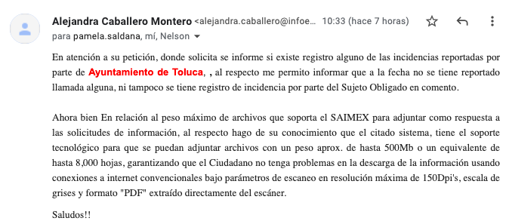
- En consecuencia, el SUJETO OBLIGADO no tiene alguna incapacidad técnica para remitir la información vía SAIMEX; ahora bien, referente a la capacidad administrativa, esta es definida como la habilidad institucional de un gobierno, para formular y realizar planes, políticas, programas, actividades, operaciones u otras medidas para cumplir con los propósitos de desarrollo. En palabras más simples, es la eficiencia organizacional para efectuar funciones esenciales.

- La capacidad administrativa, resulta ser un mandato para un gobierno eficaz, la cual engloba, previsión, organización, coordinación y control en actos y esfuerzos con la finalidad de cumplir con sus responsabilidades y funciones de manera eficaz, eficiente y sostenible.

- Desde una perspectiva institucional, la capacidad administrativa es entendida como “las habilidades técnico-burocráticas del aparato estatal requeridas para alcanzar sus objetos. En este componente se ubican el nivel micro y meso de la Capacidad Institucional. El primero hace alusión al individuo, al recursos humano. En el segundo nivel, se ubica la capacidad de gestión, el cual se centra en el fortalecimiento organizacional como área de intervención para construir capacidad; cultura organizacional, sistemas de comunicación u organización”.

- Hasta aquí se tiene que, la capacidad administrativa señala los recursos humanos y organizacionales, donde los organizacionales, además de englobar recursos humanos, engloban recursos materiales (espacio, equipos de cómputo, instalaciones, tecnología), financieros (ingresos) e intangibles (tiempo), los cuales en conjunto y a la medida correcta, alcanzarían que las instituciones logren la finalidad de cumplir con sus responsabilidades y funciones de manera eficaz y eficiente.

- Ahora bien, respecto de las capacidades humanas vale la pena precisar lo que se denomina por recursos humanos, siendo esto el conjunto de personas con las que cuenta una determinada organización, para desarrollar y ejecutar de manera correcta las acciones, actividades, labores y tareas que deben realizarse y que han sido solicitadas.

- Las personas, son la parte fundamental de una organización y junto con los recursos materiales, financieros e intangibles, conforman el “todo” que una organización necesita, es decir, para el correcto funcionamiento y el alcance de objetivos, deben coexistir uno con otro, de otra forma, el desarrollo no sería el apropiado y el cumplimiento de metas inasequible.

- Atendiendo a esta óptica, el SUJETO OBLIGADO a través del informe justificado ratificó su respuesta inicial y agregó que resulta insuficiente el recurso humano con el que cuenta el Servidor Público Habilitado para tender lo requerido, sin embargo, se limitó a manifestar como justificación que, los recibos de nómina no se encuentran digitalizados ni en versión pública por no tratarse de una obligación, razón por la cual se deberá realizar un pago para acceder a dicha documentación.

(…)
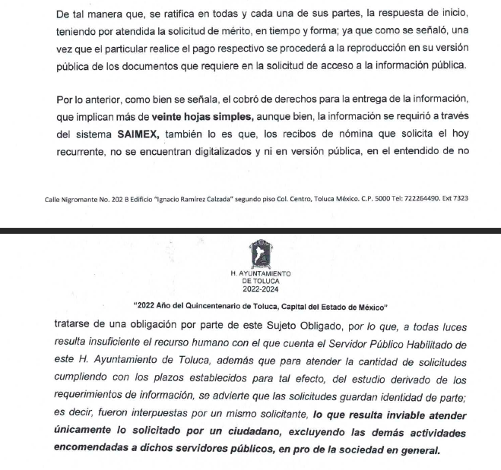
(…)

- Conforme a lo anterior, se advierte que el SUJETO OBLIGADO, no justificó de forma fundada y motiva su cambio de modalidad de entrega de la información de vía SAIMEX a consulta directa.

- Así, este Órgano Garante en uso de las facultades deberá ordenar la entrega de la información solicitada, toda vez que, el SUJETO OBLIGADO acepto generarla, poseerla y/o administrarla, es decir, tener conocimiento de lo requerido.

- Consecuentemente, tanto la modalidad de entrega como la forma de envío de la información se harán preferentemente como lo señaló el Particular. Ahora bien, en los casos en que esto no sea posible, el SUJETO OBLIGADO podrá garantizar la entrega a través de cualquier otro medio, siempre y cuando funde y motive la razón para hacerlo, ya que la necesidad de fundar y motivar es preponderante en todos los actos que realiza cualquier autoridad.

- Por lo que, el cambio de modalidad que pretendió hacer el SUJETO OBLIGADO, constituye una restricción indirecta del derecho acceso a la información pública, dado que no proporcionó la información que requirió el particular y que de manera libre decidió la modalidad de entrega, misma que no se respetó.

- Sobre lo anterior, es de señalar que el Órgano Garante Nacional, a través de diversas resoluciones de los Recursos de Inconformidad, entre las cuales se encuentran el RIA 136/20, RIA 140/20, RIA 153/20 RIA 237/20, RIA 257/20, RIA 258/20, entre otros, ha considerado que no resultaba suficiente justificar una imposibilidad técnica y humana para acreditar un cambio de modalidad, sino que era necesario demostrar otros impedimentos, como la cantidad y formato de la documentación, que fuera de imposible reproducción en el medio elegido por los solicitantes, que la información ameritara el cruce de información en los sistemas de datos, entre otros.

- Asimismo, precisan que no se debe decidir sobre el cambio de modalidad, directamente a consulta directa, sino que los Sujetos Obligados, deben de buscar la posibilidad de proporcionarla en las otras formas que establecen en la Ley, ya sean electrónicas o físicas.

- Conforme a lo anterior, el SUJETO OBLIGADO no procedió al cambio de modalidad de manera fundada y motivada, y además que el cambio de vía a consulta directa, está fuera de la legalidad que establece la Ley en la materia y es por ello que, en el presente asunto no se justifica el cambio de modalidad, y con el objeto de reparar la afectación al derecho humano de acceso a la información tutelado por este Órgano Garante, deberá remitir la información solicitada por el ahora Recurrente.

- Asimismo, no pasa desapercibido para este Órgano Garante, que la información que se ordena entregar puede contener información susceptible de clasificarse como confidencial, para lo cual deberá atender al siguiente considerando.

QUINTO. De la versión pública.
- Debe destacarse que, debido a la naturaleza de la información solicitada eventualmente pudieran obrar datos personales susceptibles de protegerse, y toda vez que este Instituto de Transparencia, Acceso a la Información Pública y Protección de Datos Personales del Estado de México tiene el deber de velar por la protección de los datos personales aun tratándose de servidores públicos y en su caso generar la versión pública de los documentos por las consideraciones que se estimen pertinentes.

- La clasificación total o parcial de la información requerida, mediante solicitud de acceso a la información pública, constituye una restricción al derecho humano de acceso a la información. Actualmente, el grave problema que enfrentamos son los Acuerdos de Clasificación de la Información que emiten los SUJETOS OBLIGADOS, ya que no observan los requisitos que deben de llevar a cabo para la realización de la clasificación de la información, tanto por la complejidad del procedimiento como por la falta de atención de los operadores jurídicos, por lo que es menester reiterar los mismos:

a) Requisitos previos. | Los artículos 100 y 122 de la Ley Estatal y de la Ley General, respectivamente, señalan que si los Sujetos Obligados determinan que la información actualiza alguno de los supuestos de clasificación, es deber de los titulares de las áreas proponer su clasificación y no del Comité de Transparencia.  Al hacerlo tienen que precisar de qué información se trata, señalando el supuesto de clasificación (confidencialidad o reserva).  Además, se debe señalar el procedimiento, de los tres que establecen los artículos 132 y 106 de la Ley Estatal y General, respectivamente.  El último de estos requisitos previos consiste en que no se pueden emitir acuerdos de carácter general ni particular, esto es, no se puede hacer un acuerdo para clasificar de manera general todos los documentos de un expediente o área, sin individualizar su análisis y tampoco se puede hacer un acuerdo por cada dato que se vaya a clasificar dentro de un documento con diez datos, por ejemplo, susceptibles de ser clasificados.
b) Supuestos de clasificación. | Las disposiciones constitucionales y legales en la materia establecen los dos supuestos generales para clasificar la información: por reserva y por confidencialidad.  Los artículos 116 y 143 de la Ley Estatal y de la Ley General, respectivamente, señalan los supuestos para que la información pueda ser clasificada como confidencial. Mientras que los artículos 105 y 130 de la Ley Estatal y de la Ley General, respectivamente, señalan que la aplicación de estos supuestos debe realizarse de manera restrictiva y limitada, por lo que debe acreditarse que se cumple con esta condición y no se pueden ampliar las excepciones o supuestos de clasificación aduciendo analogía o mayoría de razón.  El SUJETO OBLIGADO debe identificar claramente el tipo de información y hacer un juicio de subsunción o encaje para acreditar que el supuesto de hecho corresponde estrictamente con la hipótesis jurídica. Esto también lo debe de realizar el servidor público habilitado y el titular del área que administra la información.
c) Formalidades para emitir el acuerdo de clasificación. | El Comité de Transparencia, según lo dispuesto en los artículos cuenta con las facultades para aprobar, modificar o revocar la clasificación de la información que haya propuesto.  Es necesario que el acto reúna con los requisitos elementales, entre ellos, que la autoridad que va a emitir el acto de autoridad sea la legalmente facultada para ello.  La decisión de aprobar, modificar o revocar la clasificación deberá de asentarse en un documento que registre la determinación a la que se llegue después de un análisis minucioso a partir de lo propuesto por el Titular del área que administra la información, cuyo análisis debe integrarse en la agenda de los asuntos a tratar en las sesiones, se insiste, a partir de las decisiones adoptadas previamente por los titulares de áreas y que son sujetas a control, en primera instancia, por el Comité de Transparencia.
d) Requisitos de fondo del acuerdo de clasificación. | Como se ha señalado antes, al hacer el juicio de subsunción o encaje entre el supuesto de hecho y la hipótesis jurídica, se debe acreditar la estricta correspondencia entre un elemento y otro. Ahora, en esta parte del procedimiento, que se desahoga en sede del Comité de Transparencia, la ley señala que la carga de la prueba, para justificar las restricciones, corresponde a los Sujetos Obligados, por lo que deberán fundar y motivar debidamente la clasificación.  De lo anterior, se desprende que para una correcta clasificación total o parcial, esto es determinar los datos que se suprimen en las versiones públicas, es necesario fundar y motivar, de manera correcta, la clasificación; considerando que todo acto que la autoridad pronuncie en el ejercicio de sus atribuciones, debe expresar los fundamentos legales que le dieron origen y las razones por las que se deben aplicar al caso concreto.  Así, en un acto de autoridad se cumple con la debida fundamentación cuando se cita el precepto legal aplicable al caso concreto y la debida motivación cuando se expresan las razones, motivos o circunstancias que tomó en cuenta la autoridad para adecuar el hecho a los fundamentos de derecho. De este modo, la persona que se sienta afectada pueda impugnar la decisión, permitiéndole una real y auténtica defensa.  En ese mismo sentido, el numeral trigésimo tercero fracción V de los Lineamientos Generales, precisa que para motivar la clasificación se deben acreditar las circunstancias de tiempo, modo y lugar.  Ahora bien, para cada caso además de fundar y motivar, se debe identificar con claridad que datos contenidos en las documentales que son susceptibles de suprimirse, por ejemplo; Clave Única de Registro de Población (CURP), Registro Federal de Contribuyentes (R.F.C.), claves de seguros, préstamos o descuentos personales, secretos bancario, fiduciario, industrial, comercial, fiscal, bursátil y postal, cuya titularidad corresponda a particulares, entre otros.
e) Condiciones especiales de la clasificación de la información como confidencial. | Los artículos 148 y 120 de la Ley Estatal y de la Ley General, respectivamente, establecen que aun tratándose de datos personales, se podrán proporcionar, incluso sin solicitar el consentimiento de su titular.  En el caso de lo señalado en la fracción IV, será el Instituto quien deba aplicar la prueba de interés público, considerando también que como recientemente ha discutido la Suprema Corte de Justicia de la Nación, los servidores públicos nos encontramos sujetos a un régimen menor de protección.  Pero si la información que se pretende clasificar como confidencial no se encuentra en los supuestos de los artículos señalados y es posible, se deberá consultar al titular de los datos si permite o no el acceso. De no ser posible, la realización de la consulta, procede, fundando y motivando, la clasificación.

SEXTO. De los elementos de seguridad.
- En atención a la información requerida sobre los recibos de nómina de todo el personal, se tiene que la misma contiene lo referente a los elementos de seguridad pública, en este sentido es necesario señalar que las condiciones en las cuales de se deberá atender a la solicitud adquieren una especial naturaleza.

- Así, este instituto advierte que otorgar acceso al nombre de policías operativos podría comprometer la integridad de los mismos, de conformidad con lo que establece el artículo 140 de la Ley de Transparencia y Acceso a la Información Pública del Estado de México y Municipios:

“Artículo 140. El acceso a la información pública será restringido excepcionalmente, cuando por razones de interés público, ésta sea clasificada como reservada, conforme a los criterios siguientes:
I. Comprometa la seguridad pública y cuente con un propósito genuino y un efecto demostrable;
II. Pueda menoscabar la conducción de las negociaciones y relaciones internacionales;
III. Se entregue a la Entidad expresamente con ese carácter o el de confidencialidad por otro u otros sujetos de derecho internacional, excepto cuando se trate de violaciones graves de derechos humanos o delitos de lesa humanidad de conformidad con el derecho internacional; IV. Ponga en riesgo la vida, la seguridad o la salud de una persona física;
(…)”

- En este contexto, este Pleno considera que dar a conocer los nombres de servidores públicos que realizan funciones en materia de seguridad, tal como es el caso de los policías, los vuelve identificables y posiblemente reconocibles para grupos delictivos; así, dicha información puede ser utilizada para vulnerar la vida, seguridad o salud de dichos elementos, incluso la de sus familias o entorno social, demás, de que aumenta el riesgo de que personas ajenas a los intereses institucionales e intenten realizar actos tendientes a inhibir o entrometerse en las funciones de los policías municipales, lo cual causaría una vulneración a la seguridad municipal.

- El proporcionar el nombre de los elementos policiales operativos en la nómina general, pone en riesgo de manera directa la vida y la seguridad de dichos servidores, siendo obligación de la Institución protegerla en todo momento para salvaguarda de sus integrantes.

- Lo anterior adquiere razón toda vez que la información solicitada hace identificable a los integrantes de seguridad pública, ya que permite que su identidad pueda determinarse de manera directa, pudiéndose ocasionar riesgos por la posible utilización y difusión de la información por grupos delictivos.

- Asimismo, existe la posibilidad de que personas ajenas a la Institución la utilicen para sorprender a la ciudadanía y realicen extorsiones telefónicas al amparo de usurpar la identidad de algún servidor público encargado de la seguridad pública; o que integrantes de organizaciones criminales los contacten para presionar en entregar información, como por ejemplo, la relacionada con investigaciones, nombres de integrantes que participan en los operativos e incluso documentación emitida por el SUJETO OBLIGADO, colocando en inminente riesgo la vida de todos los integrantes, menoscabando así las actividades de prevención del delito y combate a la delincuencia.

- Así, como el artículo 6º Constitucional por un lado garantiza el derecho de acceso a la información, por otro lado el derecho a la vida y la seguridad de las personas se encuentran protegidos por la Declaración Universal de los Derechos Humanos en su artículo 30. Bajo este contexto es necesario confrontar ambos derechos fundamentales, cuyo ejercicio en este caso particular es por lo que es necesaria la ponderación de ambos para que uno de ellos sea ejercido en la mayor medida posible.

- El dar el nombre de los servidores públicos operativos pone en riesgo sus vidas y seguridad, ya que pueden ser identificarles, provocando que se utilice la información para amenazar, intimidar o extorsionar al integrante.

- El riesgo de perder la vida, la seguridad o la integridad se encuentra presente y es de mayor gravedad que la negativa de acceso a la información solicitada, la divulgación de la información puede generar un daño desproporcionado o innecesario, lo cual debe evitarse en la medida de lo posible, frente a aquella que se solicita. Es de interés público y socialmente relevante la protección a la vida y seguridad de todas y cada una de las personas sobre cualquier otro derecho fundamental, por lo que se debe proteger a quienes trabajan y ayudan al logro de la seguridad pública.

- En ese mismo contexto, resulta pertinente establecer que la Constitución Política de los Estados unidos Mexicanos y los Tratados Internacionales suscritos por el Estado mexicano en materia de Derechos Humanos, establecen que el derecho a la vida y la seguridad personal son los bienes supremos tutelados por los gobiernos, esto quiere decir, que no existe derecho alguno por encima de la vida y la seguridad personal. El derecho al acceso a la información, tutelado en el artículo sexto de nuestra Carta Magna, no es absoluto per se, toda vez que su objetivo es facultar a las personas a tener acceso a la información que les permita conocer cómo funcionan los órganos de gobierno, como parte fundamental de todo Estado democrático; dicho derecho permite a las personas tener una participación activa en la toma de decisiones de los gobernantes y a su vez, funciona como un ejercicio de fiscalización para supervisar las actividades que realiza el Estado.

- Por lo que, el derecho a la vida y seguridad nacional tiene una-primacía que el derecho al acceso a la información, por lo que el bien jurídico a salvaguardarse primordialmente, es la vida y la seguridad de los servidores públicos encargados de la seguridad pública.

- Al respecto, cabe hacer mención que el artículo 81 fracción III de la Ley de Seguridad del Estado de México, establece lo siguiente:

“Artículo 81.- Toda información para la seguridad pública generada o en poder de Instituciones de Seguridad Pública o de cualquier instancia del Sistema Estatal debe registrarse, clasificarse y tratarse de conformidad con las disposiciones aplicables. No obstante, lo anterior esta información se considerará reservada en los casos siguientes:
(…)
III. La relativa a servidores públicos miembros de las instituciones de seguridad pública, cuya revelación pueda poner en riesgo su vida e integridad física con motivo de sus funciones;”

(Énfasis añadido)

- Argumento que se fortalece con lo estipulado en el criterio número 6-09, del Instituto Nacional de Transparencia, Acceso a la Información y Protección de Datos Personales, antes (INAI), el cual refiere:

“Criterio 6-09
Nombres de servidores públicos dedicados a actividades en materia de seguridad, por excepción pueden considerarse información reservada. De conformidad con el artículo 7, fracciones I y III de la Ley Federal de Transparencia y Acceso a la Información Pública Gubernamental el nombre de los servidores públicos es información de naturaleza pública. No obstante lo anterior, el mismo precepto establece la posibilidad de que existan excepciones a las obligaciones ahí establecidas cuando la información actualice algunos de los supuestos de reserva o confidencialidad previstos en los artículos 13, 14 y 18 de la citada ley. En este sentido, se debe señalar que existen funciones a cargo de servidores públicos, tendientes a garantizar de manera directa la seguridad nacional y pública, a través de acciones preventivas y correctivas encaminadas a combatir a la delincuencia en sus diferentes manifestaciones. Así, es pertinente señalar que en el artículo 13, fracción I de la ley de referencia se establece que podrá clasificarse aquella información cuya difusión pueda comprometer la seguridad nacional y pública. En este orden de ideas, una de las formas en que la delincuencia puede llegar a poner en riesgo la seguridad del país es precisamente anulando, impidiendo u obstaculizando la actuación de los servidores públicos que realizan funciones de carácter operativo, mediante el conocimiento de dicha situación, por lo que la reserva de la relación de los nombres y las funciones que desempeñan los servidores públicos que prestan sus servicios en áreas de seguridad nacional o pública, puede llegar a constituirse en un componente fundamental en el esfuerzo que realiza el Estado Mexicano para garantizar la seguridad del país en sus diferentes vertientes”
(Énfasis añadido)

- Precisando lo anterior, se advierte que pretendió clasificar información solicitada, no obstante, la Ley de Transparencia y Acceso a la Información Pública del Estado de México y Municipios señala que para la clasificación formal de la información solicitada, el SUJETO OBLIGADO deberá remitir el debido Acuerdo de clasificación fundado y motivado donde determine la clasificación de la información como reservada, de conformidad con lo dispuesto en los numerales 49, fracción VIII y 132 fracciones I, II y III de la Ley de Transparencia y Acceso a la Información Pública del Estado de México y Municipios, así como los numerales del Cuarto al Décimo Primero de los Lineamientos Generales en materia de Clasificación y Desclasificación de la Información, así como para la elaboración de Versiones Públicas, que literalmente expresan:

“Artículo 49. Los Comités de Transparencia tendrán las siguientes atribuciones:
VIII. Aprobar, modificar o revocar la clasificación de la información;

Artículo 132. La clasificación de la información se llevará a cabo en el momento en que:
I. Se reciba una solicitud de acceso a la información;
II. Se determine mediante resolución de autoridad competente; o
III. Se generen versiones públicas para dar cumplimiento a las obligaciones de transparencia previstas en esta Ley.”

Cuarto. Para clasificar la información como reservada o confidencial, de manera total o parcial, el titular del área del sujeto obligado deberá atender lo dispuesto por el Título Sexto de la Ley General, en relación con las disposiciones contenidas en los presentes lineamientos, así como en aquellas disposiciones legales aplicables a la materia en el ámbito de sus respectivas competencias, en tanto estas últimas no contravengan lo dispuesto en la Ley General. Los Sujetos Obligados deberán aplicar, de manera estricta, las excepciones al derecho de acceso a la información y sólo podrán invocarlas cuando acrediten su procedencia.

Quinto. La carga de la prueba para justificar toda negativa de acceso a la información, por actualizarse cualquiera de los supuestos de clasificación previstos en la Ley General, la Ley Federal y leyes estatales, corresponderá a los Sujetos Obligados, por lo que deberán fundar y motivar debidamente la clasificación de la información ante una solicitud de acceso o al momento en que generen versiones públicas para dar cumplimiento a las obligaciones de transparencia, observando lo dispuesto en la Ley General y las demás disposiciones aplicables en la materia.

Sexto. Los Sujetos Obligados no podrán emitir acuerdos de carácter general ni particular que clasifiquen documentos o expedientes como reservados, ni clasificar documentos antes de que se genere la información o cuando éstos no obren en sus archivos.

La clasificación de información se realizará conforme a un análisis caso por caso, mediante la aplicación de la prueba de daño y de interés público.

Séptimo. La clasificación de la información se llevará a cabo en el momento en que: I. Se reciba una solicitud de acceso a la información;

II. Se determine mediante resolución de autoridad competente, o
III. Se generen versiones públicas para dar cumplimiento a las obligaciones de transparencia previstas en la Ley General, la Ley Federal y las correspondientes de las entidades federativas.

Los titulares de las áreas deberán revisar la clasificación al momento de la recepción de una solicitud de acceso a la información, para verificar si encuadra en una causal de reserva o de confidencialidad.

Octavo. Para fundar la clasificación de la información se debe señalar el artículo, fracción, inciso, párrafo o numeral de la ley o tratado internacional suscrito por el Estado mexicano que expresamente le otorga el carácter de reservada o confidencial.

Para motivar la clasificación se deberán señalar las razones o circunstancias especiales que lo llevaron a concluir que el caso particular se ajusta al supuesto previsto por la norma legal invocada como fundamento.

En caso de referirse a información reservada, la motivación de la clasificación también deberá comprender las circunstancias que justifican el establecimiento de determinado plazo de reserva.

Tratándose de información clasificada como confidencial respecto de la cual se haya determinado su conservación permanente por tener valor histórico, ésta conservará tal carácter de conformidad con la normativa aplicable en materia de archivos.

Los documentos contenidos en los archivos históricos y los identificados como históricos confidenciales no serán susceptibles de clasificación como reservados. Noveno. En los casos en que se solicite un documento o expediente que contenga partes o secciones clasificadas, los titulares de las áreas deberán elaborar una versión pública fundando y motivando la clasificación de las partes o secciones que se testen, siguiendo los procedimientos establecidos en el Capítulo IX de los presentes lineamientos.

Décimo. Los titulares de las áreas, deberán tener conocimiento y llevar un registro del personal que, por la naturaleza de sus atribuciones, tenga acceso a los documentos clasificados. Asimismo, deberán asegurarse de que dicho personal cuente con los conocimientos técnicos y legales que le permitan manejar adecuadamente la información clasificada, en los términos de los Lineamientos para la Organización y Conservación de Archivos.

En ausencia de los titulares de las áreas, la información será clasificada o desclasificada por la persona que lo supla, en términos de la normativa que rija la actuación del sujeto obligado.

Décimo primero. En el intercambio de información entre Sujetos Obligados para el ejercicio de sus atribuciones, los documentos que se encuentren clasificados deberán llevar la leyenda correspondiente de conformidad con lo dispuesto en el Capítulo VIII de los presentes lineamientos.”

SÉPTIMO. Decisión
- Una vez analizadas las constancias que forman el expediente electrónico, se estableció que el SUJETO OBLIGADO no fundó ni motivo el cambio de modalidad de entrega a consulta directa. Por lo tanto, en consecuencia y en mérito de lo expuesto en líneas anteriores, resultan fundadas las razones o motivos de inconformidad hechos valer por el RECURRENTE dentro del recurso de revisión 01128/INFOEM/IP/RR/2022; por ello, y con fundamento en la fracción III del numeral 186 de la Ley de Transparencia y Acceso a la Información Pública del Estado de México y Municipios, se REVOCA la respuesta del SUJETO OBLIGADO y se ordena la entrega de ser procedente en versión pública del los criterios de la Comisionada para nombrar o en su caso remover a sus subordinados y jefes de unidad, la forma de evaluación periódica del funcionamiento de la comisión y las medidas propuestas y llevadas a cabo desde su ingreso para el mejoramiento de la comisión.

- Por lo anteriormente expuesto y fundado, este ÓRGANO GARANTE emite los siguientes:

R E S O L U T I V O S
PRIMERO. Resultan fundadas las razones o motivos de inconformidad hechos valer en el recurso de revisión 01128/INFOEM/IP/RR/2022, en términos del Considerando CUARTO y QUINTO de la presente resolución.
SEGUNDO. Se REVOCA la respuesta emitida por el Ayuntamiento de Toluca y se ORDENA entregar vía Sistema de Accesos a la Información Mexiquense (SAIMEX), en versión pública, la siguiente información:

- Recibos de nómina de todo el personal, de la primera y segunda quincena de noviembre y diciembre de dos mil veintiuno.

Para efectos de lo anterior, se deberá emitir el Acuerdo del Comité de Transparencia en términos de los artículos 49, fracción VIII y 132, fracción II de la Ley de Transparencia y Acceso a la Información Pública del Estado de México y Municipios, en el que funde y motive las razones sobre los datos que se supriman o eliminen dentro del soporte documental respectivo objeto de las versiones públicas que se formulen y se pongan a disposición de EL RECURRENTE.

Para el caso de que exista impedimento justificado de entregar la información vía SAIMEX, el Sujeto Obligado deberá proponer diversos medios electrónicos como habilitar una liga electrónica que deberá proporcionarle para que descargue los archivos –en caso de estar en posibilidad-; enviar la información a su cuenta de correo electrónico; concederle el acceso en disco compacto, copia simple, certificada, con la posibilidad de envío mediante correo certificado, previo pago del costo del disco compacto y del envío, y darle la posibilidad de obtenerla de manera gratuita si la parte solicitante aporta el disco compacto, memoria USB o algún otro medio de almacenamiento magnético, en el que se le proporcionen los archivos electrónicos, debiendo indicar el procedimiento para acceder a la información.

TERCERO. Notifíquese al Titular de la Unidad de Transparencia del SUJETO OBLIGADO, para que conforme a los artículos 186 último párrafo, 189 párrafo segundo y 199 de la Ley de Transparencia y Acceso a la Información Pública del Estado de México y Municipios, vigente, dé cumplimiento a lo ordenado dentro del plazo de diez días hábiles, debiendo rendir a este Instituto el informe de cumplimiento de la resolución en un plazo de tres días hábiles posteriores.

CUARTO. Notifíquese al RECURRENTE la presente resolución vía SAIMEX.
QUINTO. Se hace del conocimiento del RECURRENTE que de conformidad con lo establecido en el artículo 196 de la Ley de Transparencia y Acceso a la Información Pública del Estado de México y Municipios, en caso de que considere que la resolución le cause algún perjuicio podrá impugnarla vía juicio de amparo en los términos de las leyes aplicables.
SEXTO. De conformidad con el artículo 198 de la Ley de Transparencia y Acceso a la Información Pública del Estado de México y Municipios, de considerarlo procedente, el Sujeto Obligado de manera fundada y motivada, podrá solicitar una ampliación de plazo para el cumplimiento de la presente resolución.
ASÍ LO RESUELVE, POR UNANIMIDAD DE VOTOS, EL PLENO DEL INSTITUTO DE TRANSPARENCIA, ACCESO A LA INFORMACIÓN PÚBLICA Y PROTECCIÓN DE DATOS PERSONALES DEL ESTADO DE MÉXICO Y MUNICIPIOS, CONFORMADO POR LOS COMISIONADOS JOSÉ MARTÍNEZ VILCHIS; MARÍA DEL ROSARIO MEJÍA AYALA; SHARON CRISTINA MORALES MARTÍNEZ EMITIENDO VOTO PARTICULAR; LUIS GUSTAVO PARRA NORIEGA EMITIENDO VOTO PARTICULAR Y GUADALUPE RAMÍREZ PEÑA EN LA DÉCIMA QUINTA SESIÓN ORDINARIA CELEBRADA EL VEINTISIETE (27) DE ABRIL DE DOS MIL VEINTIDÓS, ANTE EL SECRETARIO TÉCNICO DEL PLENO ALEXIS TAPIA RAMÍREZ.

Convención Americana sobre Derechos Humanos. Artículo 13.
Constitución Política de los Estados Unidos Mexicanos. Artículo sexto, sección A, fracción I.
Corte Interamericana de Derechos Humanos. Caso Claude Reyes y otros vs. Chile. Sentencia de 19 de septiembre de 2006. Serie C. No. 151. Párr. 86.
Ibídem. Parr. 87.
Políticas Públicas y Cambio Climático. Angélica Rosas Huerta. Profesora- investigadora. Departamento Política y Cultura. División de Ciencias Sociales y Humanidades.

